
МИНИСТЕРСТВО НАУКИ И ВЫСШЕГО ОБРАЗОВАНИЯ РОССИЙСКОЙ ФЕДЕРАЦИИ
ПОЛИТЕХНИЧЕСКИЙ ИНСТИТУТ (ФИЛИАЛ)
ФЕДЕРАЛЬНОГО ГОСУДАРСТВЕННОГО БЮДЖЕТНОГО
ОБРАЗОВАТЕЛЬНОГО УЧРЕЖДЕНИЯ ВЫСШЕГО ОБРАЗОВАНИЯ
«ДОНСКОЙ ГОСУДАРСТВЕННЫЙ ТЕХНИЧЕСКИЙ УНИВЕРСИТЕТ»
В Г. ТАГАНРОГЕ РОСТОВСКОЙ ОБЛАСТИ
ПИ (филиал) ДГТУ в г. Таганроге

Отчет по лабораторной работе №1

По дисциплине (модулю) Перспективные информационные технологии
(наименование учебной дисциплины (модуля))

на тему
«Работа с БД MongoDB.»
Выполнил студент Гапотченко Д.С.
Ф.И.О.
Специальность:
09.03.02 Информационные системы и технологии
Код специальности наименование специальности

Обозначение контрольной работы Группа ВО ИСИТ-3123
Проверил Старший преподаватель Орда-Жигулина М. В.
Должность (Ф.И.О.)
Контрольная работа защищен (а)
дата оценка подпись

г. Таганрог
2026г.

Цель работы: познакомиться с основным функционалом и особенностями работы с NoSQL БД MongoDB.
Ход работы

Создание БД и коллекций через MongoDB Compass

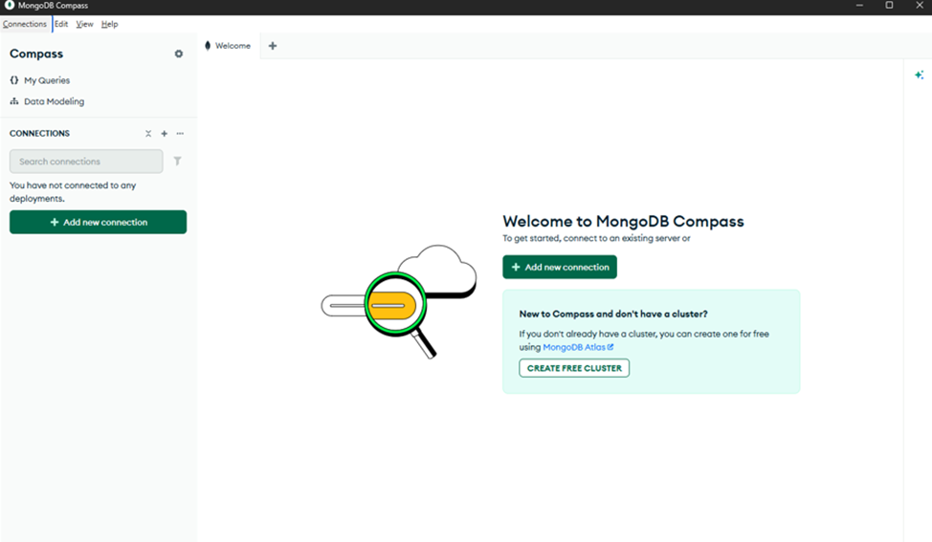
Рисунок 1 – Начальное окно Mongodb

В появившемся окне указываем имя базы данных: Gapotchenko ProductDB имя первой коллекции: PC и нажмаем «Создать базу данных».

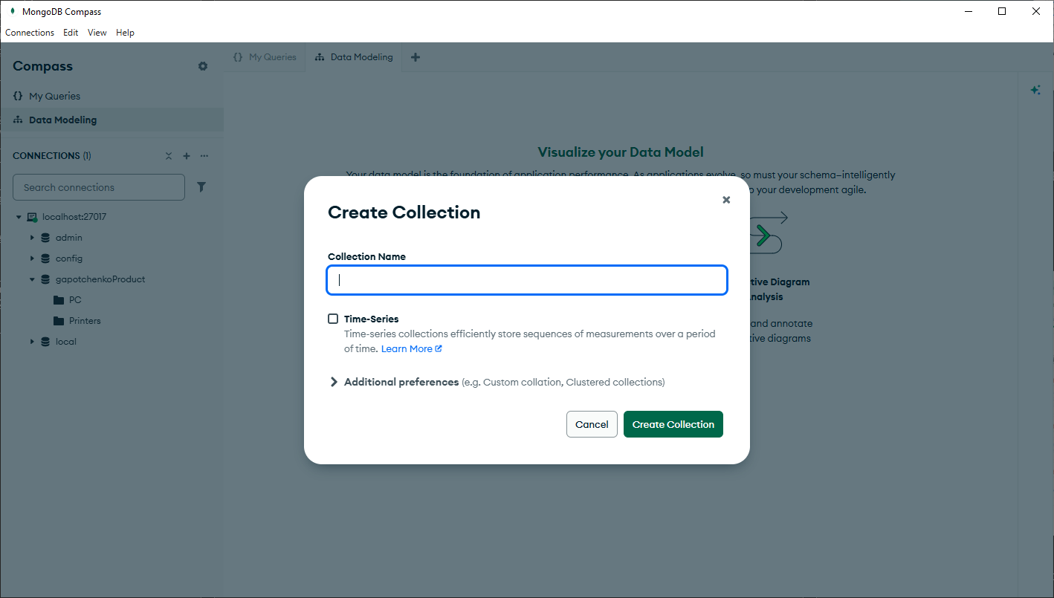
Рисунок 2 – Имя коллекции

Далее мы добавим документы в коллекцию

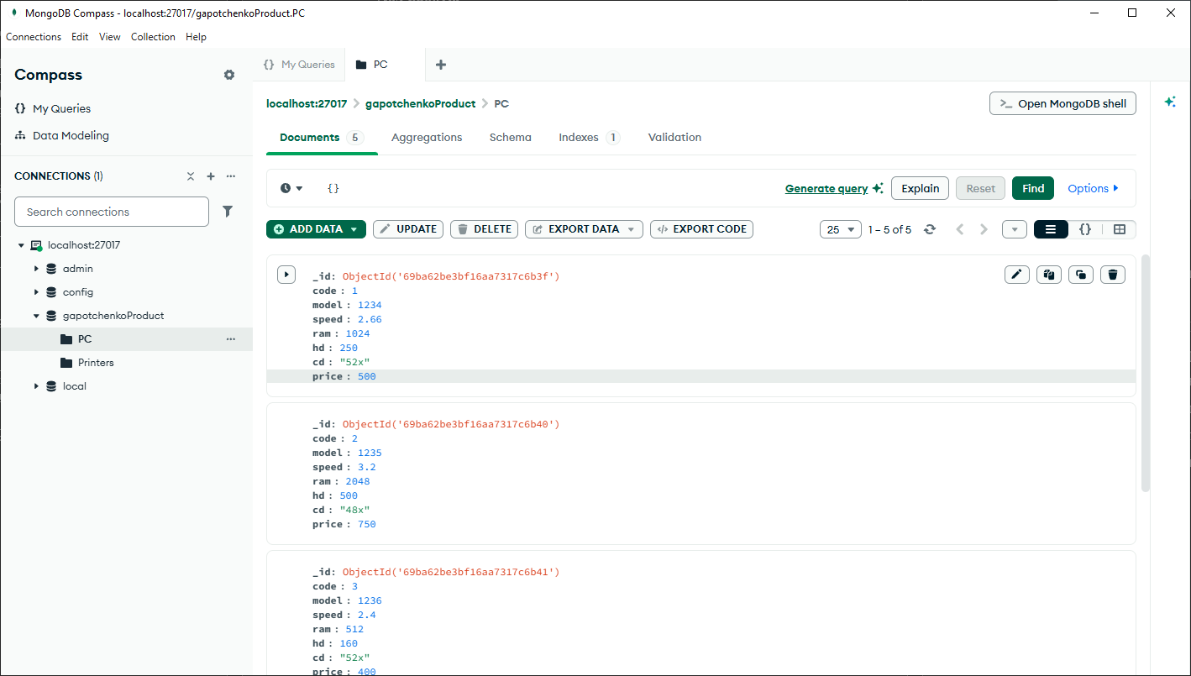
Рисунок 3 – Добавление данных

Выполнение операций в mongosh
- Запрос полного набора документов из обеих коллекций
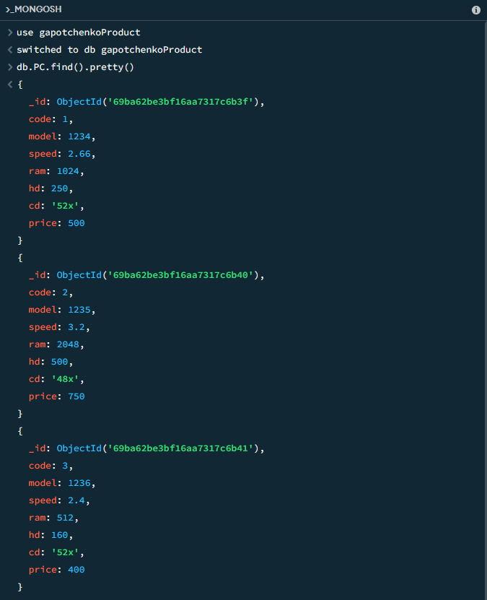
Рисунок 4 – Результат первого запроса

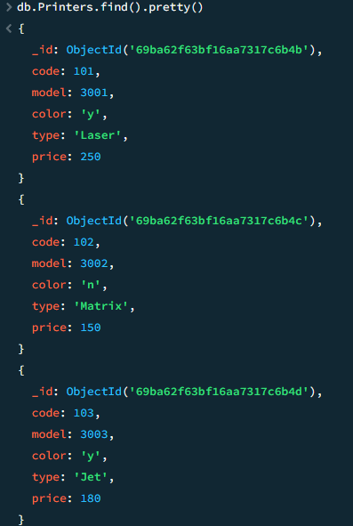
Рисунок 5 – Результат первого запроса

- Запросы с фильтрацией

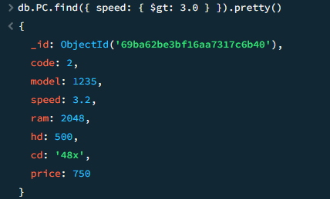
Рисунок 6 – Фильтр по скорости процессора

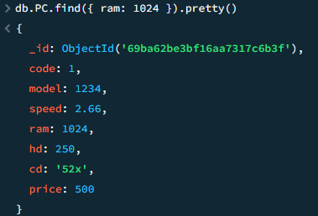
Рисунок 7 – Фильтр по объему RAM = 1024 Мб

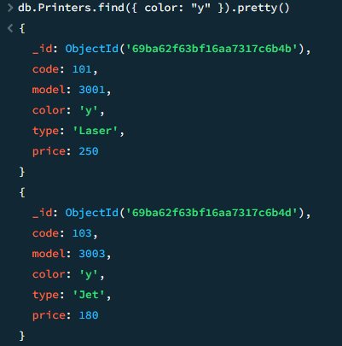
Рисунок 8 – Фильтр по цветным принтерам (color = "y")

- Проекция

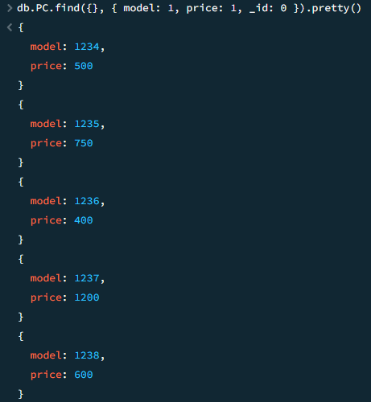
Рисунок 9 – Вывести только model и price из коллекции PC

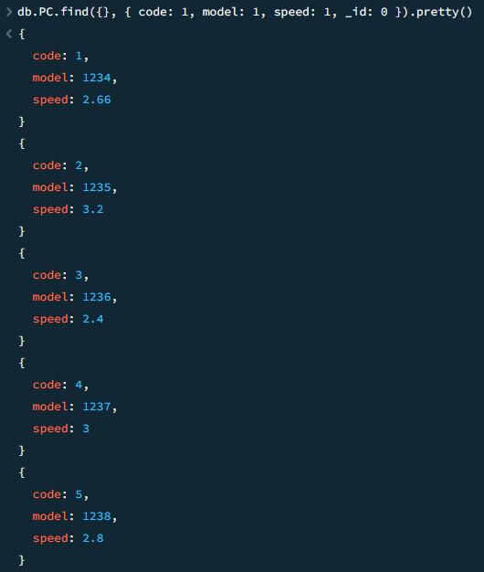
Рисунок 10 – Вывести только code, model, speed из PC, исключая остальные поля
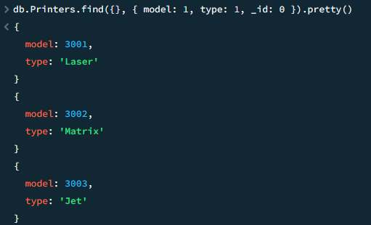
Рисунок 11 – Вывести model и type принтеров, исключая _id

- Запрос с использованием функций limit, skip, sort

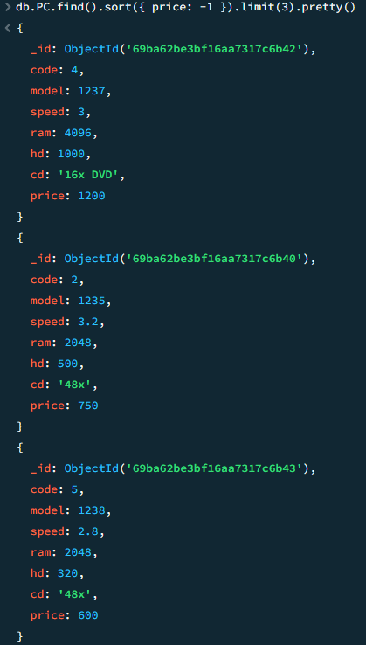
Рисунок 12 – Вывести первые 3 документа из PC, отсортированных по цене (по убыванию)

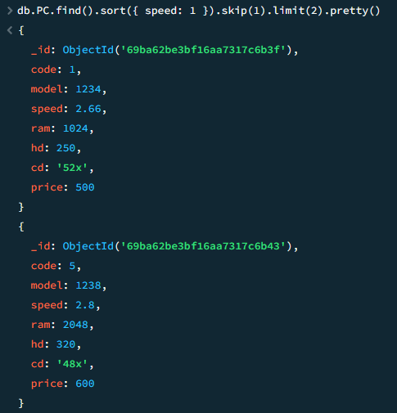
Рисунок 13 – Пропустить первый документ и вывести следующие 2, отсортированных по скорости (по возрастанию)

- Запрос с агрегатными функциями count, distinct, max, min

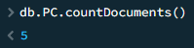
Рисунок 14 – Общее количество документов в коллекции PC

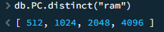
Рисунок 15 - Уникальные значения объема RAM

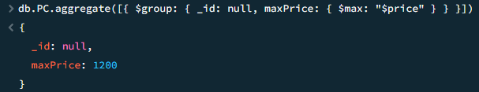
Рисунок 16 - Максимальная цена (max) в коллекции PC

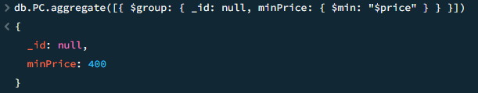
Рисунок 17 - Минимальная цена (min) в коллекции PC:

- Запросы с использованием логических операторов и операторов сравнения

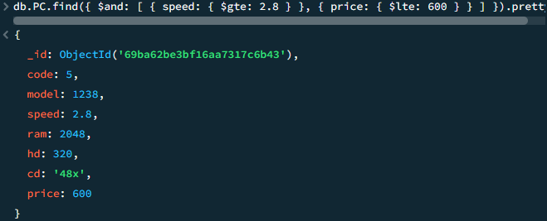
Рисунок 18 - Скорость >= 2.8 И цена <= 600

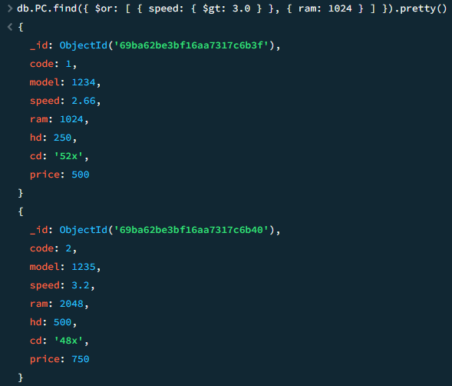
Рисунок 19 - Скорость > 3.0 ИЛИ RAM = 1024

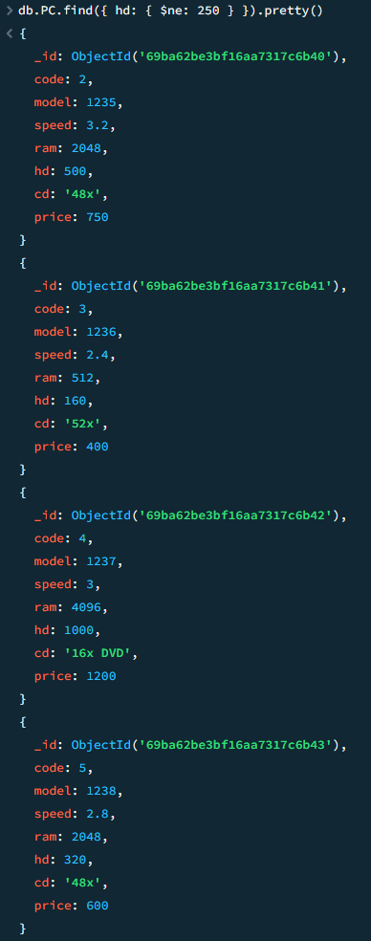
Рисунок 20 - HD не равен 250 (использование $ne)
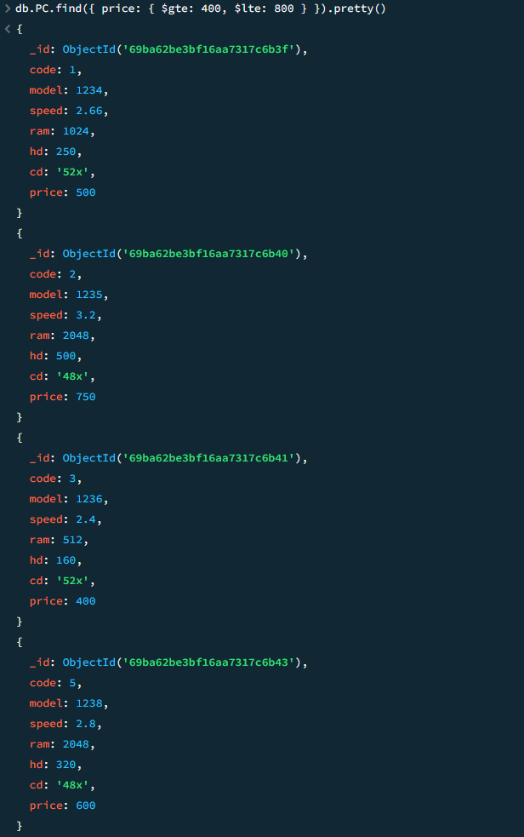
Рисунок 21 - Цена между 400 и 800 включительно (использование $and или $gte/$lte)

Вывод: В ходе лабораторной работы были изучены основные операции с MongoDB: создание базы данных и коллекций, вставка документов, выборка с фильтрацией, проекцией, сортировкой, лимитами, агрегатными функциями, а также использование логических операторов. Полученные навыки позволяют эффективно работать с документоориентированной NoSQL СУБД MongoDB.

